考点29 资本主义国家与社会主义国家的变化
（两年真题+一年模拟）
一、单选题（30小题）
1．（2021·北京高考真题）1947年，日本近代天皇制度的核心机构内务省被废除。1949年，通商产业省成立，主管工业和商业，制定经济政策。这些举措
①强化了天皇控制国家经济的权力
②有助于铲除日本的军国主义残余
③推动了日本经济复兴与贸易扩大
④延缓了战后日本政府民主化改革
A．①② B．③④ C．②③ D．①④
2．（2021·湖南高考真题）20世纪60年代初，日本国民对1946年宪法的共识是“拥护宪法等于和平与革新，修改宪法等于反动与保守”；进入80年代，越来越多的人对“宪法限制日本做出国际贡献”的观点表示赞同。这种变化反映当时日本
A．修改宪法无法阻挡 B．力图促进地区和平稳定
C．大国主义思潮抬头 D．军国主义势力卷土重来
3．（2020·天津高考真题）有经济学家认为，按照国际工业经济一般的衡量标准，中国从1953年到1991年，用38年时间就达到或接近了工业化中期阶段的水平。这主要是因为中国在这一时期
A．经济建设不断推进 B．对外开放日益扩大
C．市场经济逐步完善 D．城乡差别显著缩小
4．（2020·海南高考真题）1950年以后的20年里，大多数发达市场经济国家持续的高增长率使经济定期波动的特点大为改观。西欧在1952年和1958年出现两次衰退，但每次衰退的程度都很轻，衰退后都继之以更高的增长率。这主要得益于
A．“自由放任”政策推行 B．“福利国家”的规模缩小
C．国家对经济的宏观调控 D．“新经济”增长模式出现
5．（2020·浙江高考真题）1929年，资本主义陷入空前严重的经济危机。为转嫁危机，翌年美国提高近900种商品关税。随之，25个国家采取报复措施，1932年增加到76国以上。资本主义世界经济秩序陷入混乱。为避免新的贸易壁垒，二战后各国开始协商并建立以法律形式调整国际贸易与贸易关系的规则与程序。此即（ ）。
A．《布雷顿森林协议》 B．《关税与贸易总协定临时适用协定书》
C．《马斯特里赫特条约》 D．《经济展望声明》
6．（2021·浙江高三）伴随政府对经济的调节和干预，美国快速完成了从战时经济向和平经济的转变。从20世纪50年代开始，美国经济进入高速发展的“黄金时代”。结合下图“1950年美国与其他发达国家经济指标占同期世界总量的比率”，分析这一现象产生的原因不正确的一项是
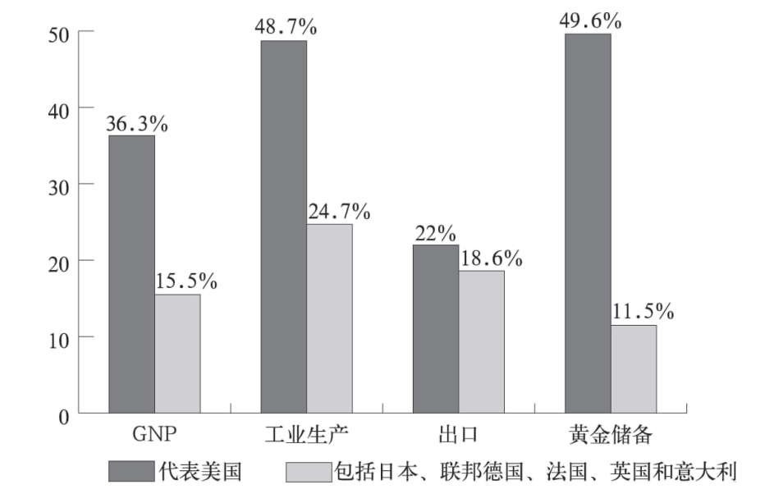
A．二战后初期，美国政府继承了罗斯福新政的传统
B．该时期，以凯恩斯主义作为制定经济政策的依据
C．得益于马歇尔计划的推行
D．欧洲和日本经济有待恢复
7．（2021·浙江高三专题练习）从1948年到1974年全球衰退开始的25年间，西欧经济经历了前所未有的不间断增长。欧洲人后来把这段时期称为“白银的50年代”和“黄金的60年代”；法国人也有所谓“光辉的30年”的说法；即便落在其他国家后面的英国，它的增长速度也快过两次世界大战之间的年代。这一良好经济局面的出现，得益于西欧国家
A．实行“统制经济体制” B．普遍采用计划经济方式
C．全面推行国有化改革 D．加强政府对经济的干预
8．（2021·天津河北·高三）美国在第二次世界大战开始后，输出自由汇兑、自由贸易和自由竞争的理论，但这种理论是针对他人而言。为了否定发展中国家保护自己民族工业的权利，削弱政府在这些国家中的作用，国际货币基金组织和世界银行应运而生。美国的行为
A．促进了世界贸易体系规范化法制化 B．目的是稳定国际货币体系
C．实现了发达国家与发展中国家合作 D．带有贸易霸权主义的色彩
9．（2021·银川市第六中学高三）下图是讽刺21世纪初美国社会状况的漫画。作者意在说明美国
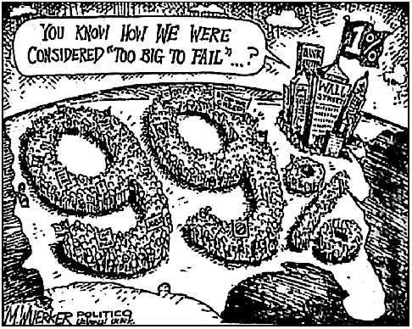
（注：华尔街金融机构：我们是太大而不能倒。）
A．金融资本控制经济命脉 B．货币体系面临崩溃
C．滞涨现象导致贫富分化 D．政府加强干预经济
10．（2021·四川成都外国语学校高二开学考试）新中间阶层是在传统的中产阶级之外又崛起的一个由中级官员、中级职员和第三产业的业主所组成的阶层。对此表解读合理的是
时间 | 国家 | 新中间阶层人数 | 占就业人口比例
1950 | 美国 | 516万 | 8.9%
1970 | 美国 | 1105万 | 13.6%
1950 | 德国 | 144万 | 6.6%
1970 | 德国 | 233万 | 9.0%

A．经济政策调整推动社会结构变化
B．第三产业发展促使社会阶层固化
C．意识形态领域对峙影响人口结构
D．知识经济兴起推动人口结构转型
11．（2021·吉林高三）社会风云人物通常是政府政策的直观反映。18世纪90年代，亚当·斯密身价倍增，一跃成为当时英国的风云人物；二战后人们争相购买凯恩斯的《就业、利息和货币通论》，经常供不应求；到了20世纪70年代供给学派成为美国社会的一大黑马。这反映了（ ）
A．资本主义制度的自我调整 B．西方找到经济危机的根源
C．社会主义发展成历史必然 D．政府的经济政策举棋不定
12．（2021·贵州高三）据研究发现，美国政府的支出在过去一个世纪里从占GDP的3.4%持续跃升至33%,直到1983年里根总统在任时才停止增长。另外，同一时期的16个工业国家的平均政府支出从占GDP的8%跃升至45%.这一现象
A．体现了国家治理理念的变化 B．服务于两极争霸竞争的需要
C．暗示西方社会矛盾日趋尖锐 D．推动西方国家经济持续繁荣
13．（2021·四川成都七中高三月考）1946年，英国工党政府通过《国民医疗保健法》对医院实行国有化，使人人都享有充分的医疗保障；1945到1951年间，又建了15.7万所简易住宅和80多万所正式住宅。这些政策出台说明英国
A．积极应对“滞胀”问题 B．将部分国民收入再分配
C．政党之间斗争日益激烈 D．社会贫富差距日益缩小
14．（2021·江苏南京·）下图是20世纪90年代美国联邦政府公债统计图（单位：百万美元）。对该图信息解读可说明
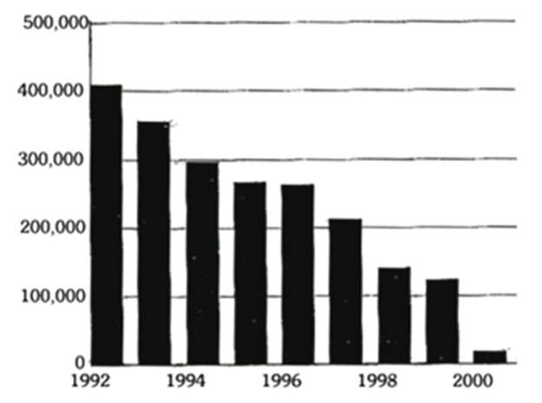
A．国家垄断资本主义时代的结束
B．政府积极探索经济发展新出路
C．制造业回归助推美国经济腾飞
D．第三产业有效缓解了社会矛盾
15．（2021·河北衡水中学高三）西方学者霍布斯鲍姆指出：“对于二战后的国策方针，美国政府用在避免另一场经济大萧条袭击所花费的心血，更胜于为防止另一场战争发生所做的努力。”基于此，二战后的美国
A．推行遏制社会主义的“冷战”政策 B．试图通过马歇尔计划控制西欧
C．主导建立资本主义世界经济体系 D．组建了与苏联对抗的北约组织
16．（2021·辽宁大连·高三）二战后，欧洲人认为政府不能仅仅充当私人经济的“守夜人”，而应当成为社会经济活动的直接参与者和调节者。当欧洲国家（西欧）重建家园的时候，美国国会批准了“马歇尔计划”，但要求以政府项目的形式签约和履行。导致西方国家这样做的主要因素是
A．美国的整体经济实力已居世界首位
B．西方国家经济体制发生根本改变
C．经济危机的教训和“二战”的后果
D．“二战”后布雷顿森林体系建立
17．（2021·山东）西方政府公共支出占GDP的比重，从20世纪70年代初始终在增加，并且公共支出占GDP的比重增幅大于GDP的增幅。然而，西方主要福利国家自20世纪80年代以来前10%的人群收入占国民收入的比重在持续显著上升，此外，福利国家政府二次分配的加强，无法满足民众日益增长的福利需求，阶层分化导致社会矛盾丛生，引发民粹风潮。由此可见，福利国家（ ）
A．是西方国家出现财政赤字的主要原因 B．进一步拉大了西方社会的贫富差距
C．体现出西方国家二次分配的局限性 D．难以解决西方国家的经济“滞胀”问题
18．（2021·济南市章丘区第四中学高三）下图为英国时政漫画家大卫·洛创作于1945年8月9日的《孩子，玩这个美妙的球吧?》。漫画表达的主旨是
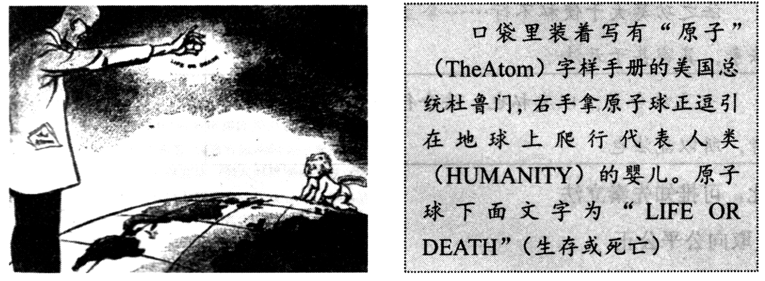
A．呼吁和平利用核能以造福人类 B．讽刺美国恃强凌弱的霸权政策
C．表达对核武器巨大威胁的担忧 D．警示人们美苏冷战时代已到来
19．（2021·河北）下表是福利国家瑞典中央政府预算和赤字统计表，这反映出单位：10亿克朗
年份 | 1950 | 1960 | 1970 | 1975 | 1980 | 1981
财政收入 | 5.83 | 16.21 | 44.11 | 84.60 | 146.48 | 163.39
财政支出 | 6.14 | 16.86 | 47.34 | 91.81 | 189.39 | 229.66
赤字 | 0.31 | 0.65 | 3.23 | 7.21 | 42.91 | 66.27

A．高税收导致经济危机的爆发 B．逐步取消国家福利的必要性
C．福利国家有调整的必要性 D．国家应加强对经济的干预
20．（2021·湖南长郡中学高三）1969年丁伯根因为提出蛛网理论，主张政府对市场失灵进行政策调节而获得诺贝尔经济学奖；1986年，布坎南因为提出公共选择理论，主张约束政府的权利，不应把增加社会福利与平等的权利随意交给政府，而应该由公民掌握最终决策权而获奖。这一变化表明在西方
A．公民运动的影响广泛深入 B．凯恩斯主义取得主导地位
C．福利国家的弊端日益显现 D．社会不平等现象更加突出
21．（2021·广东高三开学考试）经济大危机时期，美国曾上映一部名为《奔腾年代》的电影，讲述的是一匹叫作"海洋饼干"的矮腿残疾马逆袭的故事，其在当时的美国几乎无人不晓。"海洋饼干"甚至和罗斯福一起登上了1938年的"美国新闻人物榜"。这主要是因为该电影
A．满足了人们追求刺激的欲望 B．有助于慰藉人们的心灵创伤
C．反映了民众真实的生存状态 D．批判了美国虚伪的民主制度
22．（2021·江西南昌·高三）二战后，德国经济学家托马斯文·哈尔茨总结到：“没有这类规模经济生产的价格相对低廉的公共商品，私人企业和整个经济的生产成本会大大增加价格上涨将难以控制。”这反映了
A．自由经济原则得到了加强 B．社会分配的不合理现象扩大
C．国家干预有利于国计民生 D．工业化改变了传统社会结构
23．（2021·广东惠州·高三）下表为美国部分媒体及官方使用“自由世界”和“西方”两个词汇的统计情况，出现这一现象的主要原因是
 | 1988年 |  | 1993年
 | 自由世界 | 西方 | 自由世界 | 西方
《纽约时报》 | 71 | 46 | 44 | 144
《华盛顿邮报》 | 112 | 36 | 67 | 87
国会记录 | 356 | 7 | 114 | 10
（注：此处“西方”指一个文明或一个政治实体。）
A．两极格局的瓦解 B．美国推行霸权主义
C．全球化趋势加强 D．欧洲国家日益崛起
24．（2021·全国）苏联在斯大林时期对农产品采取低价收购的政策，价格甚至低于生产成本。斯大林之后，苏联历任领导人不断提高农产品收购价格，提高农民的收入。但是，整个苏联时期包括农产品在内的物价始终保持在低廉的水平。这一现象
A．严重损害了农民利益 B．反映了计划经济体制
C．导致了苏联改革失败 D．减轻了国家财政负担
25．（2021·江西上饶·）在 1966-1980 年间，苏联农村个人副业的耕地面积占全国耕地面积的比例从未超过 3%，但它生产出来的农产品产值占全苏联农业总产值的比重从未低于 25%。这说明了当时苏联
A．集体农庄逐渐被取消 B．国营农场生产效率得到改善
C．农村生产关系市场化 D．计划经济束缚了公有制农业
26．（2021·安徽蚌埠市·高三）1956年苏共二十大制定“六五”计划规定，五年内生产资料生产增加70%，消费品的生产增加大约60%.1959年苏共二十一大修改了“六五”计划，提出了要在3-4年时间里肉、黄油、牛奶产量赶上美国。这表明当时苏共
A．准确定位美苏差距加快工业发展 B．力图消除斯大林模式的负面影响
C．试图把工作重心转移至经济建设 D．逐步放弃与美国冷战的外交战略
27．（2021·福建厦门一中高三）1959—1965年苏共国民经济七年发展规划规定，1959-1963年农产品的年均增长速度应为8%，而实际上前4年的年均增长速度为1．7%，1963年则为负增长，按价值计算的总产量低于1958年的水平。这说明，当时苏联
A．经济改革的重点开始转向农业 B．削弱了公有制经济的主导地位
C．未能从根本上突破斯大林模式 D．推行了优先发展重工业的政策
28．（2021·辽宁高三）勃列日涅夫时期，苏联追求干部队伍的稳定性，很少撤换干部，未曾裁减冗员。…而那些裙带关系、官官相护等渎职腐败行为也不要去查，毕竟团结要紧，干部队伍的稳定最为重要。因为，勃列日涅夫的权力根本就不是建立在民众的呼声之上的，而是建立在勃列日涅夫提携干部的团结和稳定上的。这一现象
A．表明苏联陷入失控状态 B．不利于苏联现代化建设
C．直接导致苏联经济衰退 D．引发了思想领域的混乱
29．（2021·安徽黄山·高三）下图为苏联历次五年计划时期生铁产量年平均增长率（资料来源《苏联国民经济统计年鉴》）。此表主要说明苏联
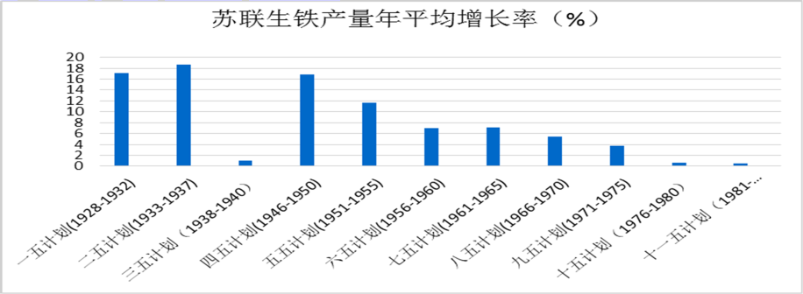
A．经济增长模式渐显疲态 B．经济改革加速解体进程
C．五年计划得以顺利推进 D．经济结构失调逐渐加剧
30．（2021·常熟市中学高三）下表是1937－1990年美国、苏联、英国、日本等国钢铁产量（单位：百万吨）统计表。其中①②③④分别对应的国家是
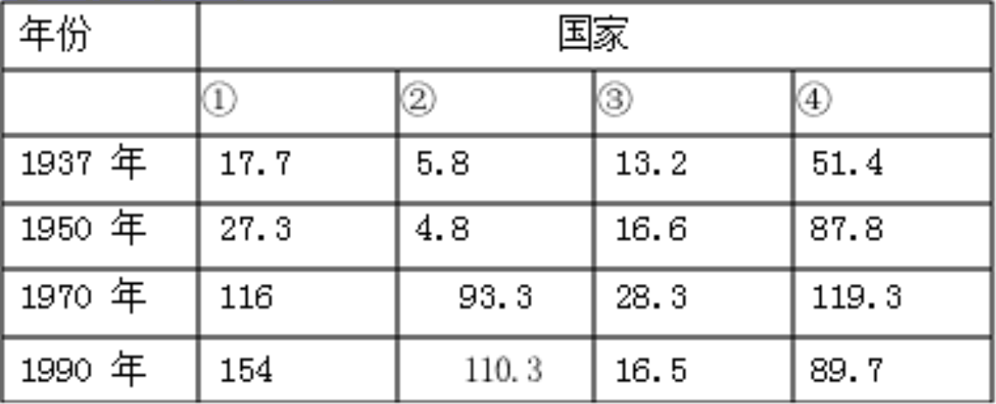
A．苏联、英国、日本、美国 B．美国、苏联、英国、日本
C．美国、苏联、日本、英国 D．苏联、日本、英国、美国

二、材料分析题
31．（2021·浙江高三）周年知识整理是学习的重要环节，阅读下列材料，回答问题。
材料一 条约规定：“互相尊重它们在太平洋区域内岛屿属地和岛屿领地的权利”，“缔约国之间发生有关太平洋某一问题的争端”，应召开缔约国会议解决．缔约国在大平洋区域的权利遭受任何国家威胁时，缔约国应协商采取有效措施。
还规定：“1911年7月13日英国和日本在伦敦缔结的协定应予终止。”
——摘编自齐世荣《世界史·现代史编》
材料二 不结盟运动主要会议决议
20世纪70年代 | 《卢萨卡宣言》宣称“超级大国之间的恐怖均势没有给世界其他地区带来和平与安全”；通过《关于不结盟和经济发展宣言》；决定建立常设的部长级协调局和不结盟国家驻联合国代表协调局，规定此后每三年召开一次首脑会议。
80年代 | 与会各国提出了开启南北对话以改善发展中国家地位及加强南南合作等主张。
90年代 | 要求建立一个以和平、公正、平等、民主、完全尊重国际法则为基础的新国际秩序。
材料三 戈尔巴乔夫在上台之初将注意力集中在经济领域的改革上，制定了发展苏联社会经济的“加速发展战略”。以加速科技进步作为工作中心，集中从企业改革入手，企业实行自主经营，自负盈亏，取消对企业的指令性计划。主要目标是从1986—2000年15年国民收入年均增长速度达4．7%，国民收入翻一番。
随着改革政策的失误，经济危机的加深，1990年春，戈尔巴乔夫提出更大范围的经济改革，在所有制形式方面，国家、集体、个人不分主次，缩小国家所有制比重，通过租赁、承包、股份形式，计划从目前85%降到30%左右，生产性设施、航天工业、军事设施、国家银行归国家所有。……戈尔巴乔夫改革逐步偏离了社会主义方向，最终导致苏联解体的严重恶果。
——摘编自人民版必修二教师用书
（1）结合所学知识，指出材料一中条约的具体名称，并阐释该条约给英国带来的不利影响和给日本带来的有利影响。
（2）解释20世纪60年代初“不结盟”的含义。结合材料二和所学知识分析不结盟运动的影响。
（3）结合所学知识，指出苏联完全解体标志。根据材料三，概括戈尔巴乔夫推行“加速发展战略”的措施。
32．（2021·山东青岛·高三）阅读材料，回答问题。
有学者把科学、技术、经济、社会之间的相互作用、相互影响和相互制约的关系归纳成为科学—技术—经济—社会的互动理论，基本模型如图所示。
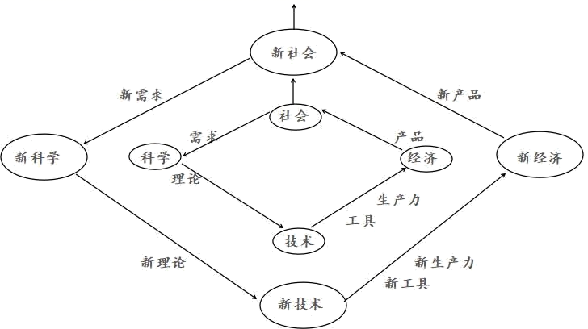
——摘编自钟义信《社会动力学与信息化理论》
运用世界近现代史的史实，对上述模型进行探讨。（说明：可以就模型中两个或多个要素之间的关系进行论证；也可以对模型进行修改、补充、否定或提出新模型，并加以论述，要求观点明确、史论结合、史实准确。）
参考答案
1．C
【详解】
由所学知识可知，日本在二战后进行了民主化改革，涉及政治、教育、经济、农地等方面，改革了天皇制度，取消了天皇总揽国家一切统治权的权力，推动了战后日本政府的民主化改革；设立通商产业省，推动了日本经济复兴与贸易扩大，有助于铲除日本的军国主义残余，所以②③符合题意，①④不符合题意，C项正确，排除D项；因为①和④不符合题意，排除A项、B项。故选C项。
2．C
【详解】
材料信息是，日本国民对1946年宪法的态度，由20世纪60年代初的肯定和拥护到80年代越来越多人的否定。依据所学知识可知，这种变化是随着日本经济崛起急需谋求政治大国地位的反映，故C正确；材料不是强调修改宪法，故A错误；材料没有促进地区和平稳定的信息，故B错误；材料不能说明军国主义势力卷土重来，故D错误。
3．A
【详解】
中国从1953年第一个五年计划的实施，奠定了我国工业化的基础，随后又进行了十年的全面建设社会主义，1978年开始了以经济建设为中心的改革开放，建立并完善了社会主义市场经济体制，社会主义建设不断推进，故选择A项；对外开放在1978年开始，排除B项；社会主义市场经济体制建设在1992年才明确提出，排除C项；城乡差别缩小是我国工业化建设取得成就的表现，排除D项。
4．C
【详解】
从材料可知，二战后主要资本主义国家经济都有所恢复与发展，结合所学，这主要得益于国家干预经济的新模式的发展，故C项正确；自由放任此在罗斯福新政时期已经被抛弃，排除A；此时福利国家规模扩大，排除B；D项是90年代，排除D。
5．B
【详解】
1947年10月签署的《关税与贸易总协定临时适用协定书》，旨在降低关税，减少贸易壁垒，实现国际贸易自由化，故选择B项，《布雷顿森林协议》确立了以美元为中心的固定汇率制度，是构建国际货币体系中的重要一环，排除A项；1993年11月生效的《马斯特里赫特条约》标志着欧盟正式诞生，排除C项；《经济展望声明》是亚太经济合作组织在1993年发表的，排除D项。
6．C
【详解】
根据材料结合所学知识可知，马歇尔计划是美国援助欧洲的经济计划，也是美国控制西欧的重要手段，和美国国内从20世纪50年代开始的经济发展黄金时代关系不大，C项符合题意；二战后初期，美国政府继承了罗斯福新政加强国家对经济干预的传统，使“从20世纪50年代开始，美国经济进入高速发展的‘黄金时代’”，排除A项；二战后一直到七十年代初，美国等西方国家一直奉行凯恩斯主义经济政策，促进资本主义发展进入“黄金时代”，排除B项；根据“1950年美国与其他发达国家经济指标占同期世界总量的比率”结合所学知识可知，二战中美国本土没有受到破坏反而经济得到扩张，而欧洲和日本遭受战争严重破坏，此时仍处于恢复阶段，因此才会出现美国与其他发达国家经济差距悬殊的现象，排除D项。故选C项。
7．D
【详解】
加强政府对经济的干预是二战后西欧国家的共同做法，也是当时良好经济局面出现的重要原因之一，D项符合；“统制经济体制”是二战期间或二战刚刚结束时，德国、日本等国实行的经济体制，与题干所涉时间不符，A项排除；就整体而言，二战后西方国家没有采取“计划经济方式”（法国是当时西方国家中唯一实行明确的经济发展计划的国家）；这一时期，西欧国家在一定程度上实行了国有化政策，而不是推行国有化改革，B、C排除。
8．D
【详解】
根据材料“美国在第二次世界大战开始后，输出自由汇兑、自由贸易和自由竞争的理论，但这种理论是针对他人而言。为了否定发展中国家保护自己民族工业的权利，削弱政府在这些国家中的作用，国际货币基金组织和世界银行应运而生”并结合所学知识可知，二战后的美国经济实力强大，不论是“输出自由汇兑、自由贸易和自由竞争的理论”还是组织建立国际货币基金组织和世界银行，都是在巩固美国在国际经济体系中的优势地位，对发展中国家的民族工业不利，这体现了贸易霸权主义，所以D正确；《关税与贸易总协定》促进了世界贸易体系规范化法制化，所以A错误；B项不是材料的主要目的，所以B错误；C项不符合材料主旨，所以C错误。
9．A
【详解】
据漫画内容可知，华尔街的金融机构之所以不能倒是因为体量太大，倒下对国家的金融经济影响太大 ，说明金融资本控制了经济命脉，故选A；漫画反映的是金融资本对经济命脉的控制，不是货币体系面临崩溃，不能体现贫富分化和政府对经济的干预，排除BCD。
10．A
【详解】
根据材料并结合所学可知，二战后，随着科学技术的新发展所带来的社会生产力的提高，资本主义国家的社会结构出现了新变化，其中一个重要的变化是“中间阶层”的人数增加，新中间阶层是在传统的中产阶级之外又崛起的一个由中级官员、中级职员和第三产业的业主所组成的阶层。这种变化主要取决于资本主义国家经济政策调整，尤其是第三产业发展，使新中间阶层壮大，故A项正确；材料未体现社会阶层固化，故B错误错误；材料未体现意识形态领域的对峙，故C项错误；知识经济兴起于20世纪90年代，故D项错误。
11．A
【详解】
从材料中英国亚当·斯密主张实行自由主义经济政策，二战后凯恩斯提出了国家干预经济政策，以及20世纪70年代供给学派提出了减少国家干预的经济政策，都反映出面对不同的经济现象，资本主义国家进行政策自我调节，巩固资本主义制度，故选A项；材料的主张都体现的是随着经济的发展，资本主义国家采用了相应的经济政策，并没有涉及经济危机，以及资本主义国家找到了经济危机的根源，排除B项；材料体现的是资本主义国家通过实行不同的政策，适应生产力发展需要，获得新的生命力，没有体现出其将被社会主义取代，排除C项；材料涉及的是不同时期资本主义国家采用不同的经济政策适应发展需要，并不是国家政府观念不一，政策摇摆，排除D项。
12．A
【详解】
美国和其他工业国家的政府支出在过去一个世纪里涨幅较大这说明美国等国受到国家干预经济思想的影响,故A正确；材料不能得出与冷战有关，排除B；材料不能体现矛盾，排除C；持续的说法太绝对排除D。
13．B
【详解】
根据材料并结合所学可知，二战后初期，由于战争影响，私人资本主义发展艰难，英国政府加强了对经济的干预，以促进战后经济发展，如对医院进行国有化改革，使人人都享有充分的医疗保障；又进行住宅建设，满足居民对住房的需求，这些政策出台实质上是将部分国民收入再分配，以缓和矛盾，稳定统治。故B项正确；“滞胀”出现在20世纪70年代，故A项错误；材料未体现“政党之间斗争日益激烈”，故C项错误；西方国家的贫富差距日益扩大，故D项错误。
14．B
【详解】
根据“20世纪90年代美国联邦政府公债统计图”可知，90年代美国联邦政府的公债不断下降。结合所学知识可知，克林顿时期，实行“宏观调控、微观自主”的经济政策，扶持高新技术产业和实行战略性贸易政策，使美国进入“新经济”时代，实现了财政平衡或盈余，所以B正确；国家垄断资本主义是对社会经济进行调节的一种形式，并没有结束，所以A错误；“制造业回归”不符合史实，所以C错误；材料没有涉及“第三产业有效缓解了社会矛盾”，所以D错误；
15．C
【详解】
根据材料“对于二战后的国策方针，美国政府用在避免另一场经济大萧条袭击所花费的心血”可知，材料说明二战后美国把主要精力放在对抗经济危机，即避免再次经历1929-1933年时期的严重经济危机，由此，美国为对抗经济危机而主导建立了资本主义世界经济体系，C项正确；二战后美国推行遏制社会主义的“冷战”政策是为对抗苏联，而对抗苏联的目的不是题干主旨，A项错误；二战后美国推行马歇尔计划的主要目的是为扩大美国在欧洲的商品市场及控制西欧，并非为了对抗材料所述经济危机，B项错误；二战后美国为首的北约组织是美苏冷战的产物，并非为了对抗材料所述经济危机，D项错误。
16．C
【详解】
根据“认为政府……应当成为社会经济活动的直接参与者和调节者”，结合所学可知，二战后，西方国家吸取经济大危机的教训，并借鉴美国的经验，走上国家垄断资本主义道路，政府加大了对经济的干预，故选C；A项材料无法体现，排除；西方国家经济体制仍然是市场经济为主，排除B；布雷顿森林体系指二战后以美元为中心的国际货币体系，与材料信息无关，排除D。
【点睛】

17．C
【详解】
根据材料“福利国家政府二次分配的加强，无法满足民众日益增长的福利需求，阶层分化导致社会矛盾丛生，引发民粹风潮”可知，福利国家政府二次分配有局限，所以C正确；结合所学知识可知，福利国家不是西方国家出现财政赤字的主要原因，所以A错误；建设福利国家目的是缩小社会贫富差距，因此福利国家不是拉大西方社会贫富差距的原因，所以B错误；材料未涉及经济“滞胀”问题，所以D错误。
18．C
【详解】
从漫画反映的杜鲁门手拿原子球逗引代表人类的婴儿、以及1945年8月6日和9日原子弹在日本爆炸带来的巨大灾难等信息可以看出，漫画表达的主旨是表达对核武器巨大威胁的担忧，故答案为C项；1945年人类还没有和平利用核能的设想，材料信息也不能反映这一主题，排除A项；二战结束后美国在全球推行霸权政策，当时二战尚未结束，排除B项；1945年8月9日二战尚未结束，美苏同盟关系还没有破裂，排除D项。
19．C
【详解】
根据表格可以看出瑞典的财政收入越来越多，财政支出也越来越多，赤字越来越大；结合所学可知，20世纪70年代世界经济危机以后，西方资本主义国家政府社会福利开支压力巨大，它们将全部福利开支承担的主要责任由国家过渡到个人与社会，故C项符合题意；材料并不能体现高税收一定导致经济危机的爆发，A项说法过于绝对，排除；“取消国家福利”的说法与史实不符，故排除B；面对高福利导致的国家财政危机，应该减少国家的干预，故D项错误。
20．C
【详解】
诺贝尔经济学奖设立于1968年，1969年开始颁奖，由于获奖成果需要经历时间的检验，获奖时间往往滞后于思想产生的时间，但基本能反映经济发展的脉络。1986年布坎南的主张是对福利国家政策的反思，与80年代西方各国缩小福利国家规模遥相呼应，故C项正确；综上所述可知这一变化说明西方福利国家的弊端逐渐显现，ABD的说法不符合题意主旨，排除。
21．B
【详解】
根据材料“经济大危机时期，美国曾上映一部名为《奔腾年代》的电影，讲述的是一匹叫作‘海洋饼干’的矮腿残疾马逆袭的故事，其在当时的美国几乎无人不晓。‘海洋饼干’甚至和罗斯福一起登上了1938年的‘美国新闻人物榜’”，并结合所学可知，经济大危机中人们的生活遭受重创，罗斯福实行新政与人们一起共度难关，矮腿残疾马逆袭的故事有助于慰藉人们的心灵创伤，故B项正确；材料未提及人们追求刺激，故A项错误；材料没有涉及民众真实的生存状态，故C项错误；材料与民主制度无关，故D项错误。
22．C
【详解】
据材料“二战后……没有这类规模经济生产的价格相对低廉的公共商品，私人企业和整个经济的生产成本会大大增加价格上涨将难以控制。”可知，二战后没有价格相对低廉的公共商品，整个经济的生产成本会大大增加价格上涨将难以控制，结合所学可知，这是国家干预有利于社会稳定和人民生活，C正确；材料中的“没有这类规模经济生产的价格相对低廉的公共商品”，不是自由经济，而是国家干预经济的体现，A错误；材料未涉及社会分配， B 错误；早在第二次工业革命时期德国就已经实现工业化，另外材料未涉及社会结构的变化，D错误。
23．A
【详解】
根据材料，到1993年，美国媒体及官方使用“自由世界”这一词汇的频率大大下降，而“自由世界”是冷战期间西方对资本主义世界的自称，与社会主义阵营所谓“集权世界”相对立，带有浓厚的意识形态色彩。1993年下降的主要原因就在于1989-1991年的苏东剧变，故选A；B、D与材料现象形成不了因果逻辑，排除BD项；C与材料的现象因果倒置，排除C项。故选A项。
24．B
【详解】
根据材料“苏联在斯大林时期对农产品采取低价收购的政策，价格甚至低于生产成本”和“苏联历任领导人不断提高农产品收购价格，提高农民的收入。但是，整个苏联时期包括农产品在内的物价始终保持在低廉的水平”并结合所学知识可知，材料中的农产品收购价格是由政府调控，体现了计划经济体制的影响，所以B正确；根据材料“苏联历任领导人不断提高农产品收购价格，提高农民的收入”可知，A项说法有误，所以A错误；材料内容没有体现这一现象“导致了苏联改革失败”，所以C错误；材料内容没有反映“减轻了国家财政负担”，所以D错误。
25．D
【详解】
农村个人副业所占耕地面积从未超过3%，但却创造出了超过四分之一的产值。而占有百分之九十以上耕地面积的国营农场和集体农庄只创造了不到四分之三的农业产值，说明了农村个人副业的生产率高，计划经济体制下的国营农场和集体农庄生产效率低下，故D项正确；集体农庄生产效率低不等于逐渐被取消，这也不符合史实，A项排除；据材料可知国营农场生产效率低下，B项排除；材料与农村生产关系市场化无关，C项排除。
26．B
【详解】
从材料可以看出，赫鲁晓夫改革扩大了基础消费品和生产，试图突破高度集中的计划体制之下优先发展重工业的弊端，力图消除斯大林模式的负面影响，B项正确；“准确定位”的说法不符合苏联的国情，排除A；材料没有体现苏联工作重心的转移，排除C；当时正值冷战时期，放弃的说法错误，排除D。
27．C
【详解】
根据“而实际上前4年的年均增长速度为1.7%，1963年则为负增长，按价值计算的总产量低于1958年的水平”可得出赫鲁晓夫改革受到斯大林体制的束缚，无法实现突破，故C项正确；AD项主旨无关，排除；B项不符合史实，排除。
28．B
【详解】
材料“勃列日涅夫的权力根本就不是建立在民众的呼声之上的，而是建立在勃列日涅夫提携干部的团结和稳定上的”强调的是苏联的政治制度脱离群众基础，不利于社会主义现代化建设，B正确；戈尔巴乔夫改革后苏联局势失控和思想领域出现混乱，AD排除；勃列日涅夫执政时期苏联经济仍然在发展，C排除。故选B。
29．A
【详解】
通过观察图表中数值的变化，结合所学知识可知，在苏联历次五年计划时期，特别是五十年代后，生铁产量年平均增长率总体呈现下降趋势，主要说明苏联经济增长模式渐显疲态，A项正确；材料不能说明经济改革加速了苏联的解体进程，B项错误；五年计划得以顺利推进与材料不符，C项错误；经济结构失调逐渐加剧在材料中没有体现，D项错误。
30．D
【详解】
根据表格信息并结合所学知识可知，20世纪70年代开始，苏联利用制度优势，通过计划经济，集中力量优先发展重工业与军用工业，特别是勃列日涅夫改革时期，使苏联钢铁产量力进一步上升，在这一方面与美国差距越来越小，甚至反超，故①是苏联；经罗斯福新政的调整，美国经济复苏，重工业快速发展，1937年美国钢铁产量居世界第一，1973年美国出现经济危机，经济进入“滞胀”状态，所以钢铁产量落后于苏联，故④是美国；英国作为老牌资本主义国家，受两次工业革命的影响，在1937年以前钢产量比后来崛起的日本要高，故②是日本；③是英国。综上所述，D项正确，排除ABC三项。
31．（1）名称：《关于太平洋区域岛屿属地和领地的条约》
英国：随着英日矛盾的不断激化和英国在亚太地区实力的相对下降，只能选择对日本的妥协政策；
日本：使日本第一次处于同欧美列强平等的地位，在太平洋地区的利益得到其他国家的正式承认。
（2）含义：亚非拉赢得民族独立的国家不介入美苏之间的斗争；在两极化的国际格局中保持和平中立
影响：标志着第三世界（或发展中）国家以独立的力量登上了国际政治舞台；推动了民族解放运动深入发展；有力的冲击了两极格局；促进第三世界国家的经济合作；推动国际政治新秩序的建立。
（3）标志：俄罗斯等11国领导人签署《阿拉木图宣言》。
措施：注重科技进步对经济的促进作用；完善生产和管理体制；实行多种所有制形式；降低公有制的比重。
【详解】
（1）综合材料内容和所学可知，材料一中条约的具体名称应该是《关于太平洋区域岛屿属地和领地的条约》。这一条约维护了日本在太平洋地区的利益，英国在亚太地区的权益受到限制。说明随着英日矛盾的不断激化和英国在亚太地区实力的相对下降，只能选择对日本的妥协政策；而日本则第一次处于同欧美列强平等的地位，在太平洋地区的利益得到其他国家的正式承认。
（2）根据“超级大国之间的恐怖均势没有给世界其他地区带来和平与安全”并结合所学可知，不结盟的含义是亚非拉赢得民族独立的国家不介入美苏之间的斗争；在两极化的国际格局中保持和平中立。带来的影响则是标志着第三世界国家以独立的力量登上了国际政治舞台；推动了民族解放运动深入发展；有力的冲击了两极格局；促进第三世界国家的经济合作；推动国际政治新秩序的建立。
（3）结合所学内容可知，苏联完全解体的标志是俄罗斯等11国领导人签署《阿拉木图宣言》。措施：根据“以加速科技进步作为工作中心，集中从企业改革入手，企业实行自主经营，自负盈亏，取消对企业的指令性计划”得出注重科技进步对经济的促进作用；完善生产和管理体制；根据“在所有制形式方面，国家、集体、个人不分主次，缩小国家所有制比重，通过租赁、承包、股份形式，计划从目前85%降到30%左右”得出实行多种所有制形式；降低公有制的比重。
32．示例科学理论的发展推动了技术革新，从而推动了经济发展和社会的进步。
17世纪，牛顿力学体系的建立，人类进入科学时代，为工业革命的到来奠定了理论基础。蒸汽机的发明和应用提高了劳动效率。蒸汽机在纺织业、采矿业交通运输、冶金、机械、化工等一系列工业部门的应用，使社会生产力获得前所未有的高速发展。推动人类进入蒸汽时代。1870年以后，所有的工业部门都受到科学的影响，电力一经产生，就引起一场新的工业和社会革命，电力不仅应用于各个行业，而且促进了新的通讯工具的产生，同时引起一系列新型工业部门的出现，人类由此进入电气时代。
科学的发展，最终推动了社会的进步，而社会的进步又对科学提出了新的要求。
【详解】
题目要求根据”根据科学一技术一经济一杜会的互动理论和世界近代史的相关知识提炼出一个观点”，可根据图片中的信息，结合所学，分析科学与技术的关系，再分析科技对推动经济发展所起到的作用，最后再论述经济发展对社会进步所起到的作用，从而把这几个要素联系在一起。论述时要注意强调这种互动不是单身的，而是相互双向的。论述过程中可以运用近代科学技术的突破与应用的相关史实，如牛顿力学与第一次工业革命，电磁学与第二次工业革命，相对论和量子论与第三次科技革命，阐述清楚科学理论的发展推动了技术革新，从而推动了经济发展和社会的进步即可。

